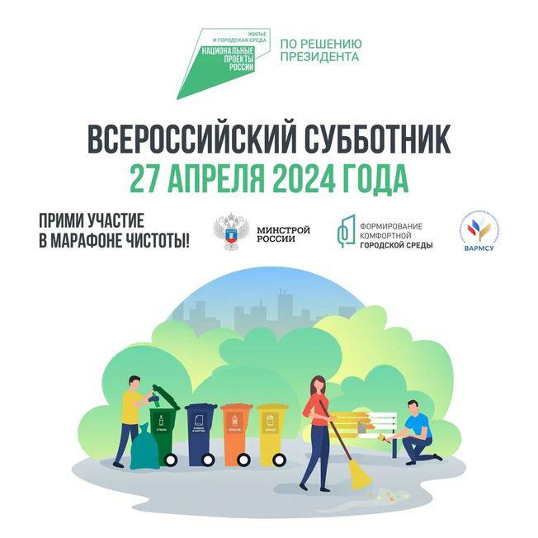
27 апреля на территории Первомайского сельского поселения проходит Всероссийский субботник!

Субботник проходит на всех территориях и на тех территориях, которые благоустраиваются в рамках национального проекта «Жильё и городская среда».

Коллективы организаций и учреждений, предприятий всех форм собственности и граждан принимают участие в наведении чистоты на закрепленных территориях.

Мы меняем наш родной дом к лучшему!

